**МИНОБРНАУКИ РОССИИ**

**Санкт-Петербургский государственный**

**электротехнический университет**

**«ЛЭТИ» им. В.И. Ульянова (Ленина)**

**Кафедра информационных систем**

отчет

**по курсовой работе**

**по дисциплине «Программирование»**

|  |  |  |
| --- | --- | --- |
| Студент(ка) гр. 2372 |  | Котлова П. В. |
| Преподаватель |  | Глущенко А. Г. |

Санкт-Петербург

2022

**Цель работы.**

Изучить:

1. Типы данных и их внутренне представление в памяти;
2. Одномерные и двумерные статические массивы;
3. Сортировки;
4. Функция и структура программы;
5. Указатели;
6. Текстовые строки как массивы символов;
7. Организация работы с файлами;

**Постановка задачи.**

Необходимо объединить все 4 лабораторные работы в единый проект. Нужно добавить инфраструктуру переключения между заданиями (интерактивное меню).

**Выполнение работы.**

1. Навигация:

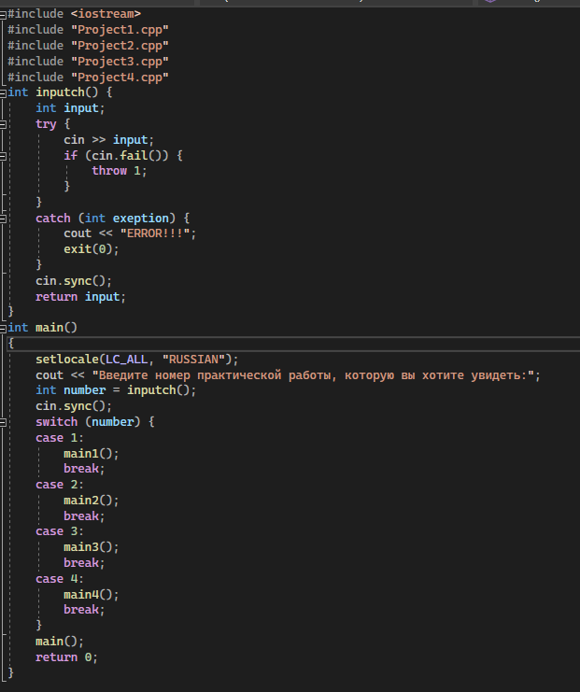

1. Практическая работа №1:

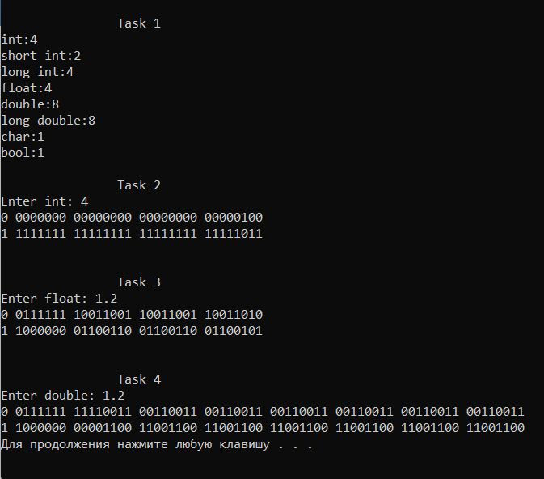

1. Практическая работа №2:

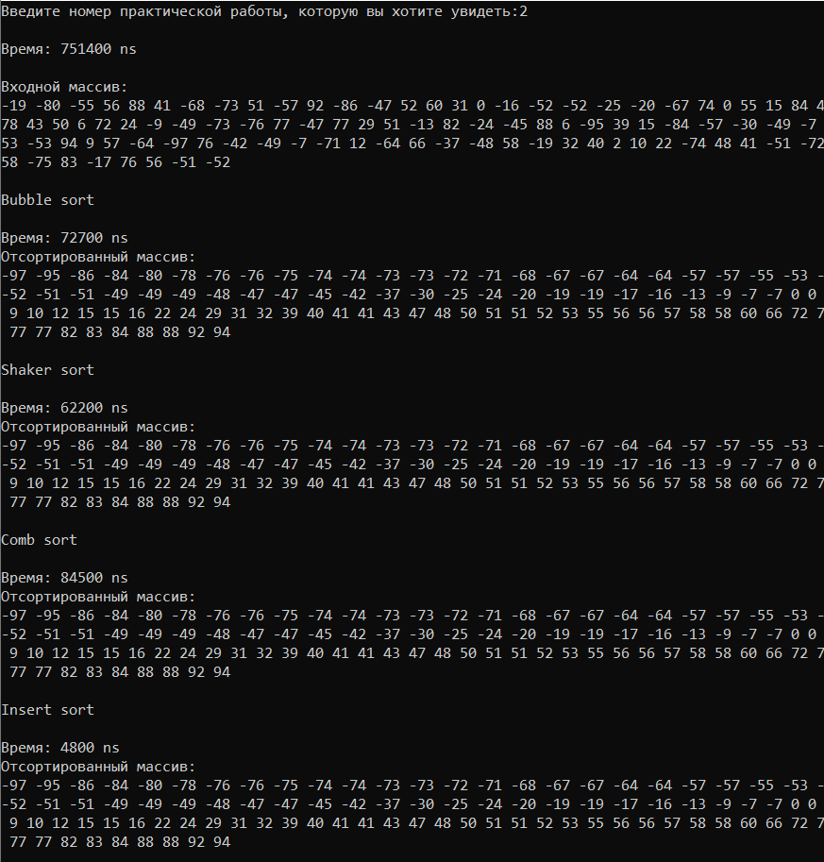

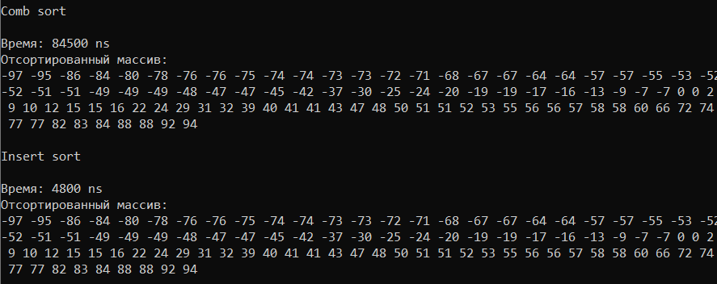

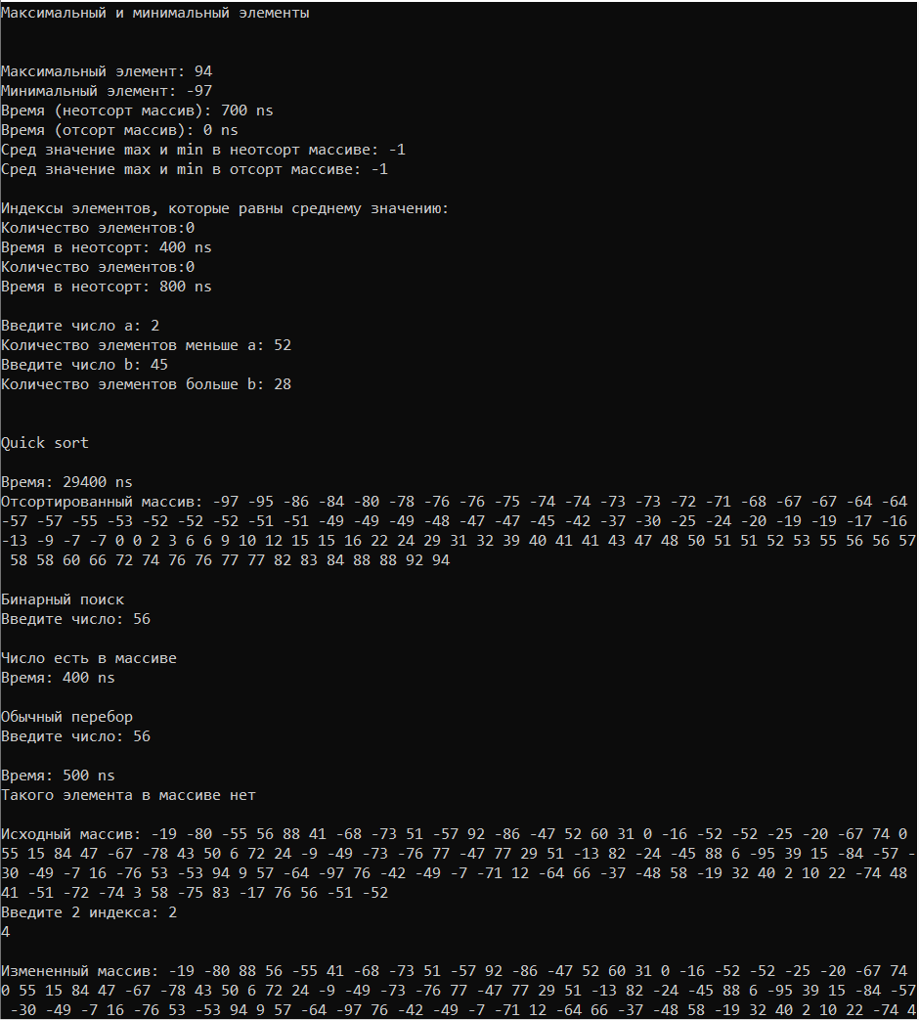

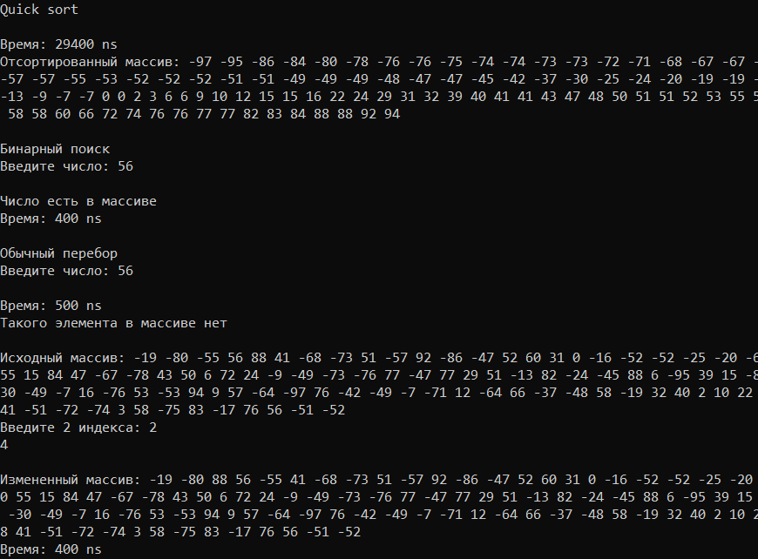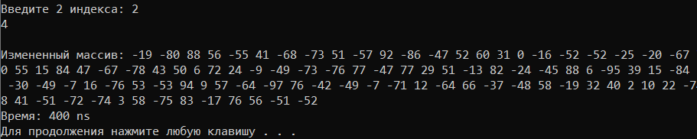

1. Практическая работа №3:

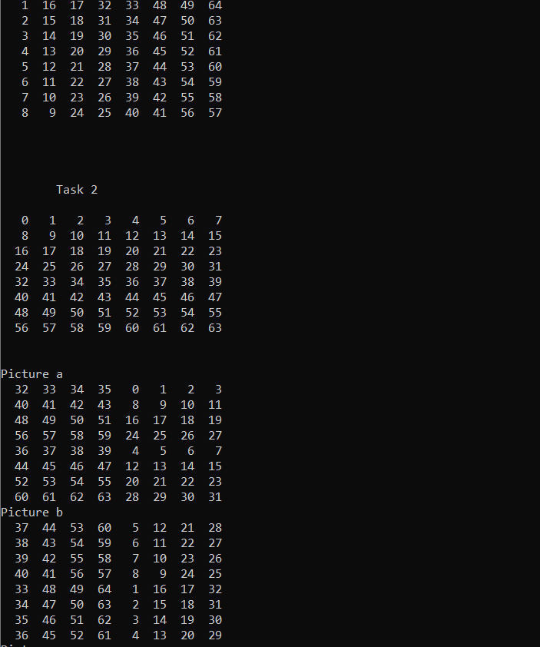

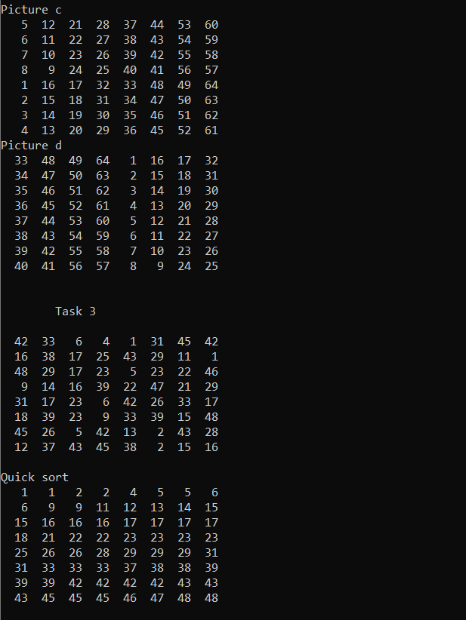

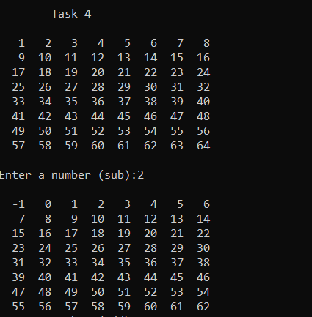

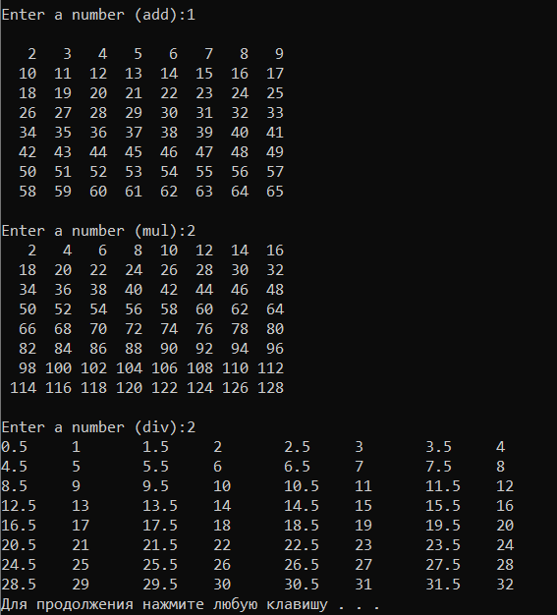

1. Практическая работа №4:

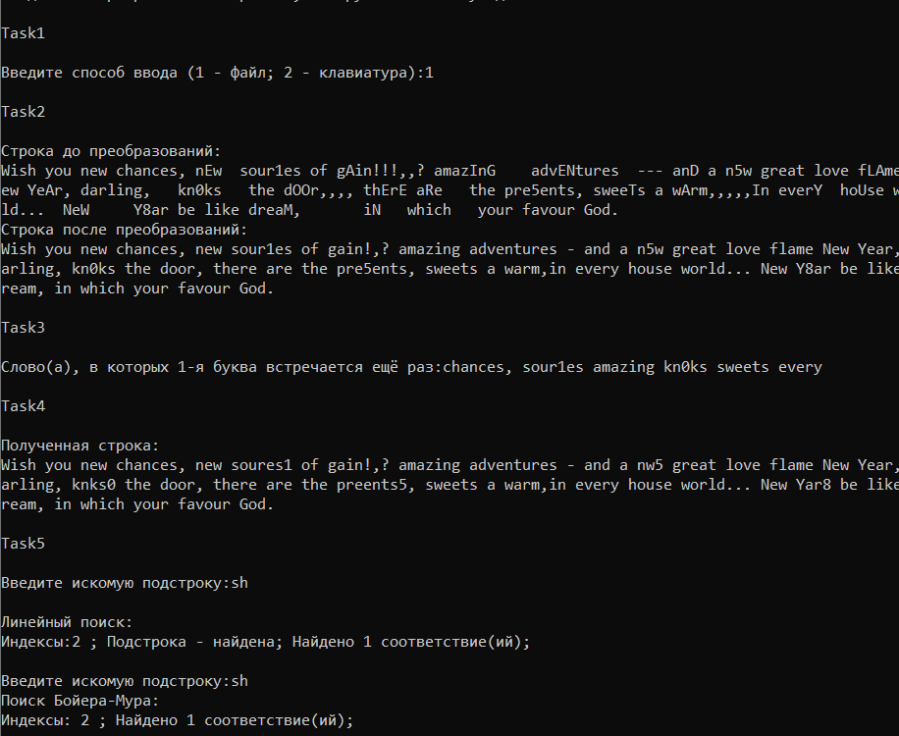

**Выводы.**

В течение семестра было изучено:

1. Типы данных и их внутренне представление в памяти;
2. Одномерные и двумерные статические массивы;
3. Сортировки;
4. Функция и структура программы;
5. Указатели;
6. Текстовые строки как массивы символов;
7. Организация работы с файлами;